Epreuve de Physique et Chimie (toutes filières)
Mardi 21 mai 2002 de 8 h00 à 12h00
Barème indicatif : Chimie $1/3$ Physique $2/3$
Instructions générales:
Les candidats doivent vérifier que le sujet comprend 16 pages numérotées $1/16,2/16,…16/16$.
La page 15 est à découper et à joindre à la copie.
Les candidats sont invités à porter une attention particulière à la rédaction : les copies illisibles ou mal présentées seront pénalisées.
Les candidats colleront sur leur première feuille de composition l'étiquette à code à barres correspondante.
Toute application numérique ne comportant pas d'unité ne donnera pas lieu à attribution de points.
Analogies et différences
Les 3 problèmes de physique sont indépendants. De même, les parties sont indépendantes sauf pour les questions B-6 et F-2-6 . Les questions peuvent être traitées dans l'ordre choisi par le candidat. Il prendra toutefois soin de bien numéroter les questions.
PHYSIQUE I : Etude d'un ressort dans 2 référentiels
Attention : Ce n'est pas une étude comparée dans les deux référentiels.
A- Etude dans le référentiel R du laboratoire:
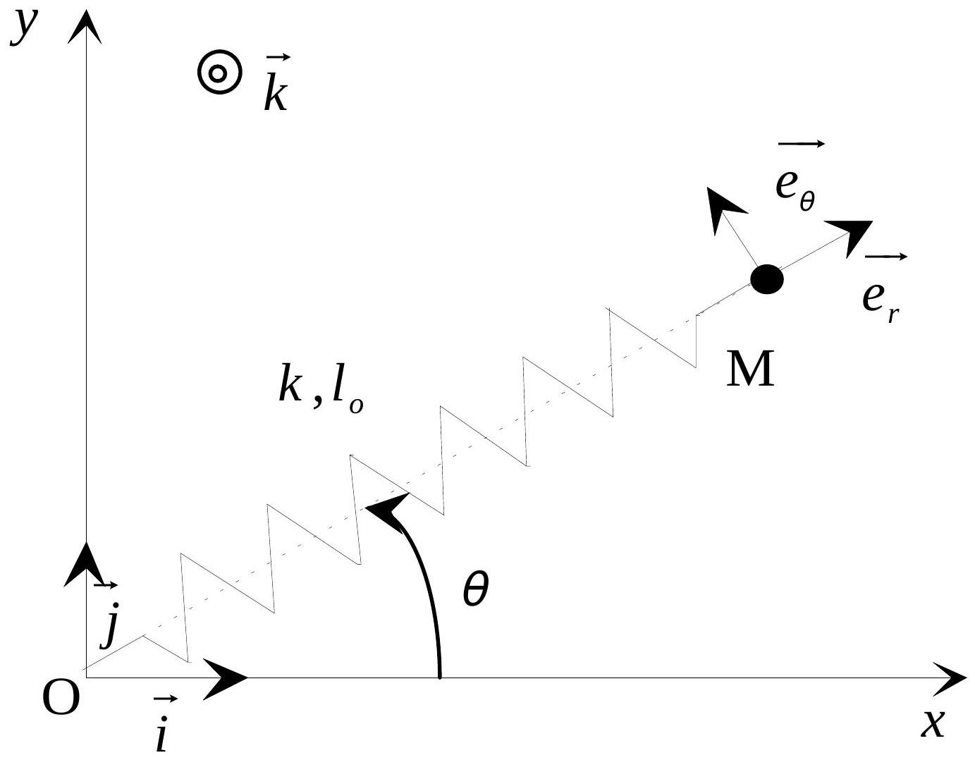
Le mouvement est étudié dans le référentiel du laboratoire assimilé à un référentiel galiléen et associé à un repère ( $O,\vec{i},\vec{j},\vec{k}$ ). Un palet $M$ de masse $m$ peut se mouvoir sans frottement dans le plan ( $O,x,y$ ) horizontal (table à coussin d'air par exemple). Le champ de pesanteur est suivant la verticale $Oz:\vec{g}=−g\vec{k}$.
La masse $m$ est accrochée à l'extrémité d'un ressort (point $M$ ) de longueur à vide $l_{o}$, de raideur $k$, dont l'autre extrémité est fixée en O . La position de $M$ est repérée dans la base ( $\vec{i},\vec{j}$ ) par $\vec{OM}=x\vec{i}+y\vec{j}$ ou dans la base ( $\vec{e_{r}},\vec{e_{θ}}$ ) par $\vec{OM}=r\vec{e_{r}}$.
A-1 Faire un bilan des forces. Montrer qu'il y a conservation du moment cinétique, $\vec{L_{o}}$ par rapport à O .
A-2
A $t=0$, la masse est lâchée, sans vitesse initiale d'une longueur $1,2l_{0}:\vec{OM}(t=0)=1,2l_{0}\vec{i}$. A-2-1 Calculer $\vec{L_{o}}$. Quelle est la nature de la trajectoire ?
A-2-2 Déterminer l'évolution temporelle de la longueur du ressort, $l(t)=OM(t)$. Préciser l'intervalle de variation de $l$, longueur du ressort.
A-3
On lance la particule d'un point $\vec{OM_{o}}=\vec{OM}(t=0)=l_{1}\vec{i}$, avec une vitesse initiale $\vec{v_{o}}=l_{1}ω\vec{j}$, orthogonale à $\vec{OM_{o}}$. Dans la suite, on travaillera en coordonnées polaires dans le plan ( $O,x,y$ ) . A-3-1 Préciser $\vec{L_{o}}$ en fonction $r$ et $\frac{dθ}{dt}$ puis en fonction des conditions initiales et des vecteurs de base. On notera $L$, le module de $\vec{L_{o}}$.
A-3-2 Rappeler l'expression de l'énergie potentielle élastique.
Doit-on tenir compte de l'énergie potentielle de pesanteur pour étudier le mouvement?
Montrer qu'il y a conservation de l'énergie mécanique, $E_{m}$.
Préciser l'expression de $E_{m}$ :
- en fonction des conditions initiales,
- en fonction de $r,\frac{dr}{dt},\frac{dθ}{dt},m,k$ et $l_{o}$.
A-3-3 Montrer que l'énergie mécanique peut s'écrire : $E_{m}=\frac{1}{2}m{\frac{dr}{dt}}^{2}+E_{eff}(r)$.
Préciser l'expression de $E_{\text{eff }}(r)$. Tracer l'allure de $E_{\text{eff }}(r)$.
A-3-4 La masse peut-elle s'éloigner indéfiniment du pôle d'attraction?
A-3-5 La vitesse de la particule peut-elle s'annuler au cours de son mouvement?
A-3-6 La particule peut-elle passer par le centre d'attraction au cours de son mouvement?
A-4
On cherche à déterminer une condition entre $l_{1}$ et $ω$ pour avoir un mouvement circulaire.
A-4-1 Montrer que dans ce cas, le mouvement est uniforme.
A-4-2 Déterminer $l_{1}$ en fonction de $k,l_{o}$ et $ω$. Est-elle valable pour tout $ω$ ?
$\underline{B}$ - Etude dans un référentiel $R^{′}$ en rotation uniforme autour d'un axe fixe :
Le mouvement est étudié dans le référentiel R ' en rotation uniforme autour d'un axe Oz fixe, de vecteur vitesse $\vec{Ω}=ω\vec{k}$, et associé au repère ( $O,\vec{e_{r}},\vec{e_{θ}},\vec{k}$ ).
On considère une particule M de masse $m$ pouvant se mouvoir sans frottement le long de l'axe ( $O,\vec{e_{r}}$ ). Le champ de pesanteur est toujours suivant la verticale $Oz:\vec{g}=−g\vec{k}$.
La masse $m$ est accrochée à l'extrémité d'un ressort ( point $M$ ) de longueur à vide $l_{o}$, de raideur $k$, dont l'autre extrémité est fixée en O . La position de $M$ est repérée dans la base ( $\vec{e_{r}},\vec{e_{θ}}$ ) par $\vec{OM}=r\vec{e_{r}}$.
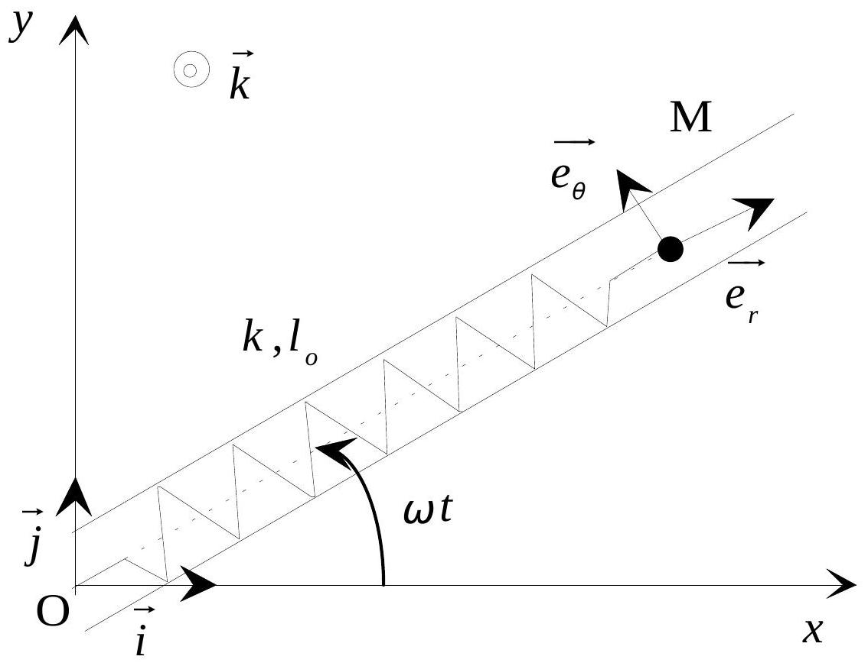
B-1 Préciser les expressions vectorielles des forces d'inertie dans la base ( $\vec{e_{r}},\vec{e_{θ}},\vec{k}$ ).
B-2 Montrer que la force d'inertie d'entraînement dérive d'une énergie potentielle $E_{pf_{ie}}$ que l'on précisera.
B-3 En est-il de même pour la force d'inertie de Coriolis ou complémentaire?
B-4 Déterminer l'énergie potentielle totale. Tracer l'allure de $E_{p}(r)$. On distinguera les 3 cas possibles selon la valeur de $ω$.
B-5 Déterminer la longueur $l_{2}$ correspondant à la position d'équilibre dans le référentiel R '.
A quelle condition sur $ω$ le résultat est-il possible ? Cet équilibre est-il stable ?
Quel est alors le mouvement dans le référentiel du laboratoire?
B-6 Comparer $l_{2}$ à $l_{1}$ du paragraphe précédent. Conclusion.
Physique II : Transitoires thermiques et électriques
C - Transitoire électrique :
Un dipôle comporte entre ses bornes un résistor de résistance $R$ et un condensateur de capacité $C$ placés en série.
On le place aux bornes d'un générateur de force électromotrice $E$ et de résistance interne $R_{g}$ en série avec un interrupteur $K$.
Initialement, le circuit est ouvert et le condensateur déchargé. Soit $u_{c}$, la tension aux bornes du condensateur. A l'instant $t=0$, on ferme l'interrupteur, $K$.
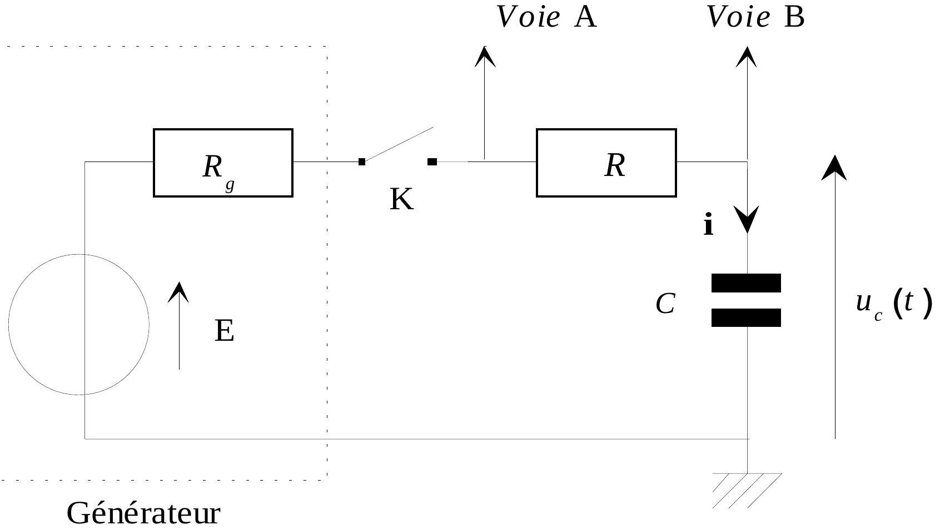
C-1 Déterminer, sans calcul et en le justifiant $u_{c}\left(0^{+}\right),i\left(0^{+}\right)$.
C-2 Etablir l'équation différentielle à laquelle obéit $u_{c}(t)$.
C-3 Déterminer la constante de temps $τ$ du circuit, et donner son interprétation physique.
C-4 Etablir l'expression de $u_{c}(t)$.
C-5 Déterminer l'expression de $t_{1}$ pour que $u_{C}=0,9E$.
Dans l'étude expérimentale du circuit RC, on observe l'oscillogramme ci-dessous en utilisant un générateur délivrant des signaux créneaux.
Les sensibilités sont : $1 V/$ carreau vertical ; $0,1 ms/$ carreau horizontal .
On néglige les caractéristiques de l'oscilloscope.
$$00\%$$ |  |  |  | 声
 | P
 |  | $$(1)/$$

C-6 Identifier les courbes (1) et (2) aux voies A et B en justifiant votre choix.
C-7 Doit-on être sur le couplage alternatif AC ou le couplage continu DC?
C-8 Préciser l'expression de la tension au point P. Sachant que $R=100Ω$, déterminer $R_{g}$.
C-9 En déduire la valeur de $C$ et $E$.
C-10 Estimer une majoration de la fréquence du signal carré utilisé.
C-11 Comment pourrait-on observer l'intensité ?
D- Transitoire thermique :
On donne: $m=200 g;c=4,18 J/K/g;Γ=50 J/K$;
On rappelle que $T(K)=T\left( ^{∘}C\right)+273,15$.
Dans un calorimètre de capacité thermique $Γ$ à la température extérieure, $T_{ext}$, on verse une masse $m$ d'eau à la température extérieure, $T_{\text{ext }}$ et on plonge une résistance chauffante de valeur $R$, alimentée sous une tension continue $U$.
On considérera comme système {eau-calorimètre}
On note $T$ la température, $t$ le temps et $c$ la capacité thermique massique de l'eau.
On admet de plus que les fuites thermiques peuvent se traduire par une puissance de perte $p=k\left(T−T_{\text{ext }}\right)$.
D-1 A quelle variation de fonction d'état s'identifie $δQ$.
D-2 Faire un bilan d'énergie pendant un intervalle de temps dt. Montrer que $\frac{dT}{dt}+\frac{T}{τ}=\frac{T_{M}}{τ}$.
Exprimer $τ$ et $T_{M}$ en fonction de $m,c,Γ,U,R,k$ et $T_{\text{ext }}$.
Quelle est l'interprétation physique de $T_{M}$ ?
On coupe le chauffage. On négligera la capacité thermique de la résistance chauffante.
D-3 Refaire un bilan d'énergie pendant un intervalle de temps $dt$. En déduire $T(t)$.
On notera $T_{o}=T(0)$, la température à l'instant $t=0$.
D-4 On enregistre grâce à une interface la température $T(t)$ au cours du refroidissement.
Déterminer sur l'enregistrement $τ$ et $T_{\text{ext }}$. En déduire $k$.
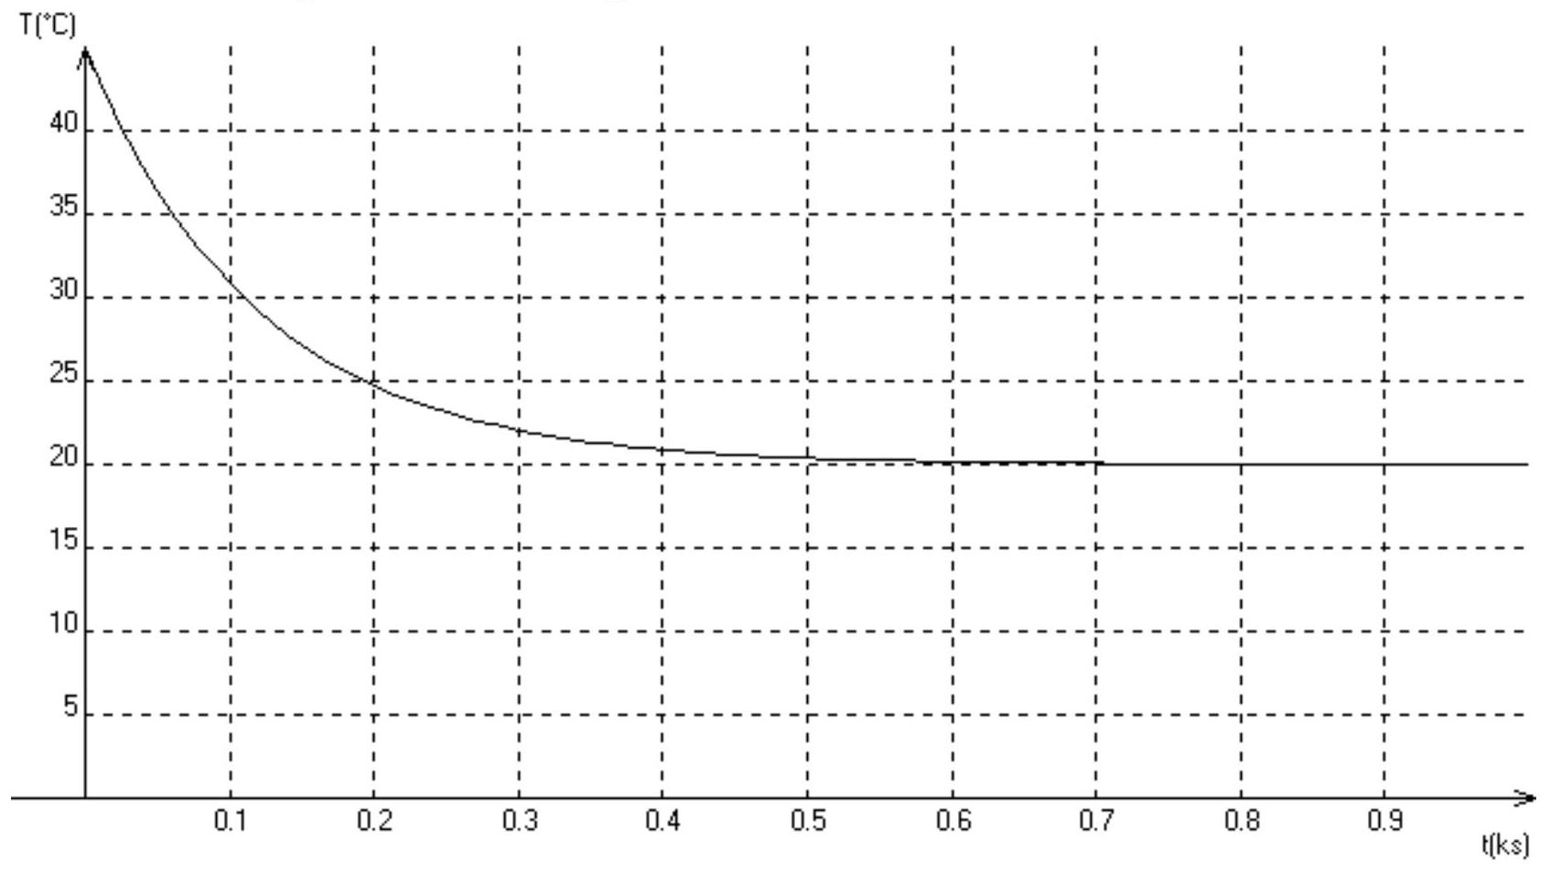
D-5 En déduire, littéralement puis numériquement entre les instants initial et final :
- la variation d'entropie pour le calorimètre, $ΔS_{\text{calorimère }}$;
- la variation d'entropie pour l'eau, $ΔS_{\text{eau }}$;
- l'entropie échangée, $S_{e}$;
- l'entropie créée, $S_{C}$;
Conclusion.
Physique III : Les champs électrostatiques et magnétostatiques
E - Champ électrostatique créé par une spire:
E-1 Champ sur l'axe :
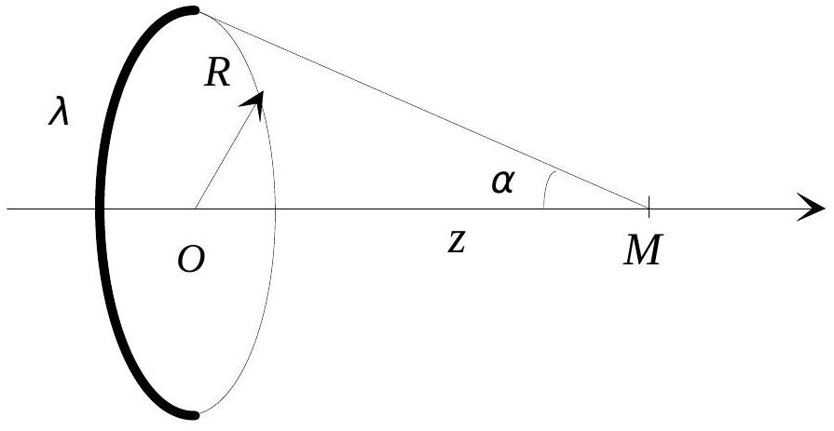
On donne une spire circulaire de rayon R , de centre $O$, d'axe Oz. Cette spire porte une charge positive $Q$ répartie uniformément avec densité linéique de charge $λ$ en C. $m^{−1}$.
E-1-1 Montrer par des arguments de symétrie que, sur l'axe, le champ électrostatique $\vec{E}$ est porté par l'axe et prend la forme de $\vec{E}=E\vec{k}$ où $\vec{k}$ est un vecteur unitaire porté par l'axe Oz .
E-1-2 Comparer $E(−z)$ et $E(z)$.
E-1-3 Calculer le champ électrostatique créé en un point $M$ de l'axe tel que $OM=z$. On donnera le résultat en fonction de $Q$, la charge totale, du rayon $R$, de la permittivité du vide $ε_{o}$ et de la distance $z$.
E-1-4 Tracer le graphe de la fonction $E(z)$.
E-2 Champ au voisinage de l'axe :
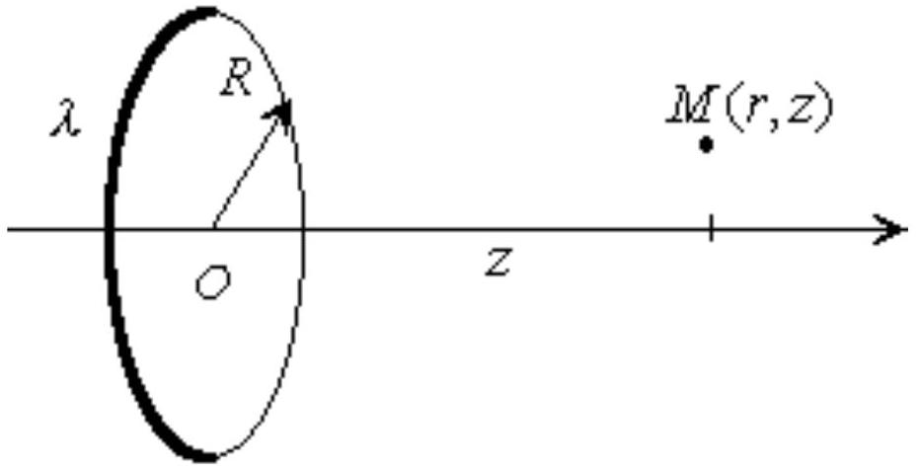
On s'intéresse maintenant au champ électrostatique au voisinage de l'axe. On calcule donc le champ en un point $M$ défini par des coordonnées cylindriques ( $r,θ,z$ ).
E-2-1 Montrer par des arguments de symétrie très précis, qu'en M , le champ $\vec{E}$ n'a pas de composante orthoradiale $E_{θ}$.
E-2-2 Montrer que la norme de $E$ ne dépend que de $r$ et $z$.
E-2-3 Montrer qu'au voisinage de l'axe, le flux du champ $\vec{E}$ est conservatif.
Que peut-on dire de sa circulation sur un contour fermé ?
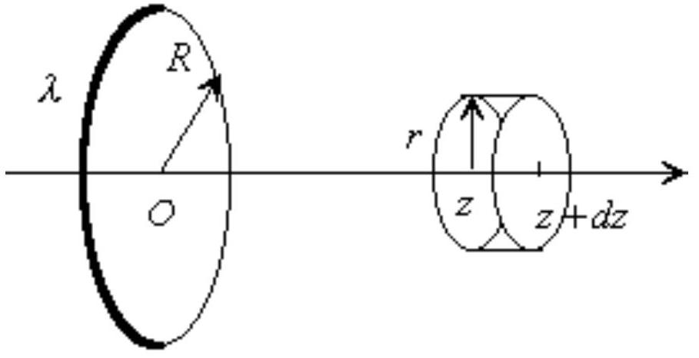
E-2-4 Calculer le flux de $\vec{E}$ à travers une surface fermée cylindrique d'axe Oz dont les bases sont des disques de rayon $r$ petit et de cotes $z$ et $z+dz$.
En déduire $E_{r}(z,r)=−\frac{r}{2}\frac{dE_{z}(z,0)}{dz}$.
Calculer l'expression de $E_{r}(z,r)$.
E-2-5 A l'aide d'un logiciel de simulation, on trace les lignes de champ et les équipotentielles.
E-2-5-1 Sur la feuille donnée en annexe page 15 et à joindre à la copie, préciser les lignes de champ avec des flèches en supposant $λ>0$.
E-2-5-2 Qu'obtiendrait-on comme allure de lignes de champ à grande distance ?
E-2-5-3 Qu'obtiendrait-on comme allure d'équipotentielles à grande distance ?
E-2-5-4 Montrer que les lignes de champs sont perpendiculaires aux équipotentielles.
Que se passe-t-il au centre?
E-2-5-5 Justifier le fait que les lignes de champ se rapprochent puis s'éloignent de l'axe.
On pourra utiliser l'expression de $E_{r}(z,r)$ déterminée dans la question E-2-4.
F- Champ magnétostatique créé par une spire parcoure par un courant I:
F-1 Champ sur l'axe :
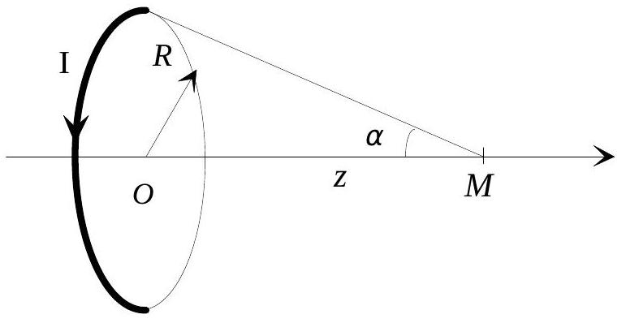
On donne une spire circulaire de rayon $R$, de centre O, d'axe Oz. Cette spire est parcourue par un courant électrique d'intensité I constante.
F-1-1 Montrer par des arguments de symétrie que, sur l'axe, le champ magnétostatique $\vec{B}$ est porté par l'axe et prend la forme de $\vec{B}=B\vec{k}$ où $\vec{k}$ est un vecteur unitaire porté par l'axe Oz.
F-1-2 Comparer $B(z)$ et $B(−z)$ ?
F-1-3 Calculer le champ magnétostatique créé en un point $M$ de l'axe tel que $OM=z$. On écrira $B(z)=B_{o}f\frac{Z}{R}$ où $B_{o}=B(0)$. Préciser $B_{o}$ et $f\frac{Z}{R}$.
F-1-4 Tracer le graphe représentant les variations de la fonction $B(z)$.
On s'intéresse maintenant au champ
F-2 Champ au voisinage de l'axe :
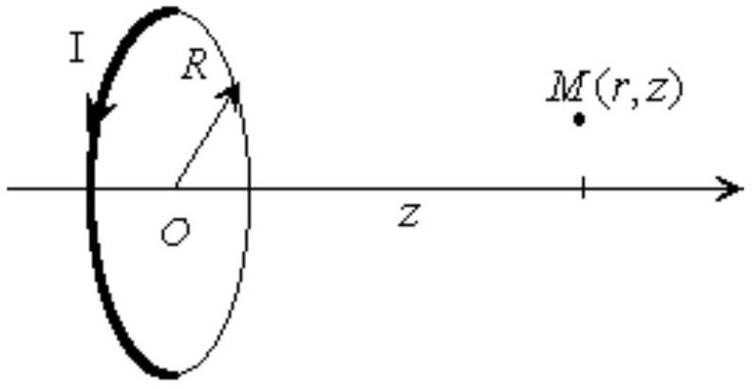
magnétostatique au voisinage de l'axe. On calcule donc le champ en un point $M$ défini par ces coordonnées cylindriques ( $r,θ,z$ ).
F-2-1 Montrer par des arguments de symétrie très précis, qu'en $M,\vec{B}$ n'a pas de composante orthoradiale $B_{θ}$. Montrer que la norme de $B$ ne dépend que de $r$ et $z$.
F-2-2 Compléter sur la feuille donnée en annexe page 15 et à rendre avec la copie, les lignes de champ par des flèches en indiquant leur sens, en précisant le sens du courant.
F-2-3 Qu'obtiendrait-on comme allure de lignes de champ à grande distance ?
F-2-4 Quelle(s) différence(s) fondamentale(s) a-t-on entre les deux topographies ?
F-2-5 Montrer qu'au voisinage de l'axe, la circulation de $\vec{B}$ est conservative.
Que peut-on dire du flux de $\vec{B}$ à travers une surface fermée ?
En déduire, sans calcul, $B_{r}(z,r)$ par analogie avec la question E-2-4.
F-2-6 Calculer explicitement $B_{r}(z,r)$.
CHIMIE : Autour de l'ammoniac
I- Structure :
I-1 Préciser la structure électronique de l'azote ( $Z=7$ ).
I-2 Ecrire les structures de Lewis de ${NH}_{3},{HNO}_{2}$ et ${HNO}_{3}$ (l'azote est au centre)
Préciser les charges formelles portées par les atomes.
I-3 En utilisant la théorie de la V.S.E.P.R, indiquer la géométrie de ${NH}_{3},{HNO}_{2}$ et ${HNO}_{3}$.
I-4 Le phosphore appartient à la même colonne que l'azote et peut conduire à l'ion ${PF}_{6}^{−}$. Pourquoi l'analogue n'existe-t-il pas dans la chimie de l'azote ?
II - Les propriétés acido-basiques de NH3 :
On dose 10 mL d'une solution d'ammoniaque de ${pK}_{a}=9,2$ de concentration inconnue par une solution d'acide chlorhydrique de concentration égale à $0,10 mol.L^{−1}$. La réaction est suivie par conductimétrie en mesurant la conductance G de la solution au fur et à mesure de l'addition d'acide chlorhydrique.
On désigne par :
- $C_{a}=0,10 mol.L^{−1}$ la concentration de l'acide chlorhydrique.
- $V_{b}=10 mL$ le volume d'ammoniaque utilisé.
- $C_{b}=$ la concentration initiale de la solution d'ammoniaque.
- $V_{a}$ (exprimé en mL ) le volume d'acide chlorhydrique versé.
- $λ_{i}$ la conductivité molaire de l'ion "i", assimilée à la conductivité molaire à dilution infinie $λ_{io}$.
On rappelle que la conductivité $σ$ de la solution a pour expression : $σ=1000∑_{i} C_{i}λ_{oi}$ où $C_{i}$ est la concentration de l'ion i exprimée en mol. $L^{−1}$.
Le tableau ci-dessous donne les conductivités molaires à dilution infinie de différents ions à 298 K :
Ions | $$H_{3}O^{+}$$ | $${NH}_{4}^{+}$$ | $${Cl}^{−}$$ | $${OH}^{−}$$
$$λ_{i}^{∘}\left(mS.m^{2}.{mol}^{−1}\right)$$ | 34,98 | 7,34 | 7,63 | 19,92

II-1 Ecrire l'équation bilan de la réaction de dosage.
Montrer que la réaction est quasiment totale.
II-2 La courbe obtenue $σ^{′}=σ\left(v_{a}+v_{b}\right)$ en fonction de $v_{a}$ est représentée sur la figure ci-dessous.
On trace cette fonction afin d'obtenir des portions de droites et s'affranchir du phénomène de dilution. Justifier sans calcul l'allure de la courbe.
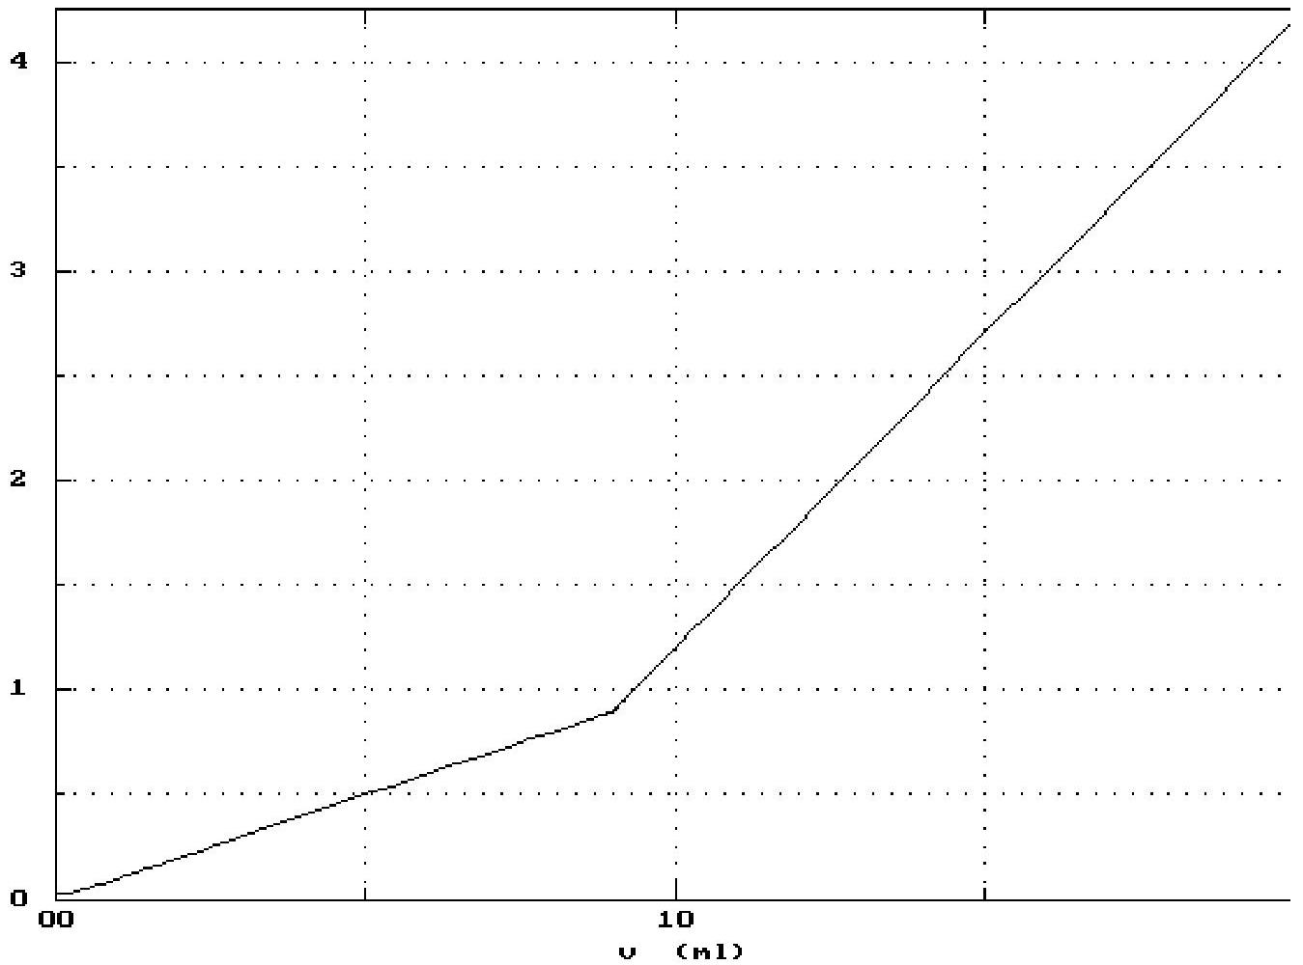
II-3 En déduire la concentration initiale de la solution d'ammoniaque .
III - Les propriétés complexantes de NH3 avec les ions cuivre (II) :
On définit les constantes de formation globale de complexation, $β_{n}$, les constantes de loi d'action de masse pour les réactions : ${Cu}^{2+}+{nNH}_{3}⇄Cu{\left({NH}_{3}\right)}_{n} ^{2+}$.
Les tables donnent :
 | $$Cu{\left({NH}_{3}\right)}^{2+}$$ | $$Cu{\left({NH}_{3}\right)}_{2}^{2+}$$ | $$Cu{\left({NH}_{3}\right)}_{3}^{2+}$$ | $$Cu{\left({NH}_{3}\right)}_{4}^{2+}$$
$$log⁡\left(β_{n}\right)$$ | 4.2 | 7.6 | 10.6 | 12.6

III-1 Ecrire les expressions de $β_{n}$.
Ecrire les expressions des constantes de dissociations successives $K_{dj},j=1..4$.
$$Cu{\left({NH}_{3}\right)}_{j}^{2+}⇄Cu{\left({NH}_{3}\right)}_{j−1}^{2+}+{NH}_{3}$$
En déduire une relation entre les constantes de dissociations successives $K_{dj}$ et les constantes de formation globale de complexation , $β_{n}$.
En déduire les valeurs numériques de $pK_{dj}=−log⁡\left(K_{dj}\right)$
III-2 En déduire le diagramme de prédominance en fonction de $p{NH}_{3}=−log⁡\left({NH}_{3}\right)$.
III-3
On considère un bécher de 50 mL contenant un mélange de 20 mL d'une solution d'ammoniaque $1 mol/L$ et de 20 mL d'une solution de sulfate de cuivre (II), ${CuSO}_{4}$, de concentration $C_{1}=0,01 mol.L^{−1}$.
III-3-1 Expliquez pourquoi $Cu{\left({NH}_{3}\right)}_{4}^{2+}$ est majoritaire. Ecrire la réaction globale.
III-3-2 Quelles sont les concentrations de $\left[{NH}_{3}\right],Cu{\left({NH}_{3}\right)}_{4}^{2+}$ et ${Cu}^{2+}$ à l'équilibre.
III-4
On constitue la pile suivante à ${25}^{∘}C$ :
- le compartiment A comporte une électrode de cuivre plongeant dans une solution de sulfate de cuivre II, ${CuSO}_{4}$, de concentration $C_{1}=0,01 mol.L^{−1}$ dans un bécher de 50 mL .
- Le compartiment B comporte une électrode de cuivre plongeant dans un bécher de 50 mL contenant un mélange de 20 mL d'une solution d'ammoniaque de concentration $C_{2}=1 mol/L$ et de 20 mL d'une solution de sulfate de cuivre II, ( ${Cu}^{2+},{SO}_{4}^{2−}$ ), de concentration $C_{1}=0,01$ mol. $L^{−1}$.
III-4-1 Ecrire l'expression du potentiel de Nernst pour le couple ${Cu}^{2+}/Cu$.
En déduire la différence de potentiel $U_{AB}$.
III-4-2 Faire le schéma de la pile. Préciser la borne (+) et (-).
III-4-3 Ecrire les réactions à l'anode et à la cathode.
Donner le bilan de la réaction dans le cas où on laisserait la pile débiter.
III-4-4 Quel est le rôle du pont salin?
IV - De l'ammoniac à l'acide nitrique :
Industriellement, la synthèse de l'ammoniac se fait selon l'équilibre suivant :
$$N_{2}+3H_{2}←→2{NH}_{3}$$
On donne :
Corps pur | Etat | $Δ_{f}H^{∘}\left(enkJ⋅{mol}^{−1}\right)$ à 298 K | $$C_{p}\left(enJ⋅{mol}^{−1}⋅{ K}^{−1}\right)$$
H 2 | gaz | 0 | 28.91
N 2 | gaz | 0 | 29.63
NH 3 | gaz | $$−46,210$$ | 28.05

IV-1 Calculer l'enthalpie de réaction, $Δ_{r}H^{∘}$ à 298 K .
IV-2 Calculer l'enthalpie de réaction, $Δ_{r}H^{∘}$ à 770 K . La réaction est-elle exothermique ou endothermique?
IV-3 L'ammoniac peut ensuite en présence du dioxygène $O_{2}$ s'oxyder en monoxyde d'azote NO et vapeur d'eau $H_{2}O$.
Ecrire la réaction .
IV-4 Le monoxyde s'oxyde ensuite selon : $2{NO}_{(g)}+O_{2( g)} →2{NO}_{2( g)}$
IV-4-1 En se fondant sur la notion de molécularité, justifier le fait que cette réaction n'ait pas lieu en une seule étape selon $2{NO}_{(g)}+O_{2}(g)→2{NO}_{2(g)}$
Le mécanisme proposé est le suivant :
$$\begin{matrix} & 2{NO}_{(g)}← _{k_{−1}}^{k_{1}}→{ N}_{2}O_{2( g)} \text{ équilibre rapide } \\ & N_{2}O_{2(g)}+O_{2(g)}\overset{K_{2}}{ }→2{NO}_{2(g)} \text{ lente }\end{matrix}$$
La vitesse de la réaction est définie par la relation : $v=\frac{1}{2}\frac{ d\left[{NO}_{2}\right]}{dt}$ où $\left[{NO}_{2}\right]$ est la concentration de ${NO}_{2}$.
IV-4-2 Le mécanisme est-il par stade ou en chaîne ? Justifier.
IV-4-3 Calculer la vitesse en fonction de $k_{1},k_{−1},k_{2},[NO]$ et $\left[O_{2}\right]$. Quel est l'ordre global de la réaction?
FIN
$$◻$$
La feuille est à joindre avec la copie.
On représente la spire en gras ( vue suivant la tranche) :
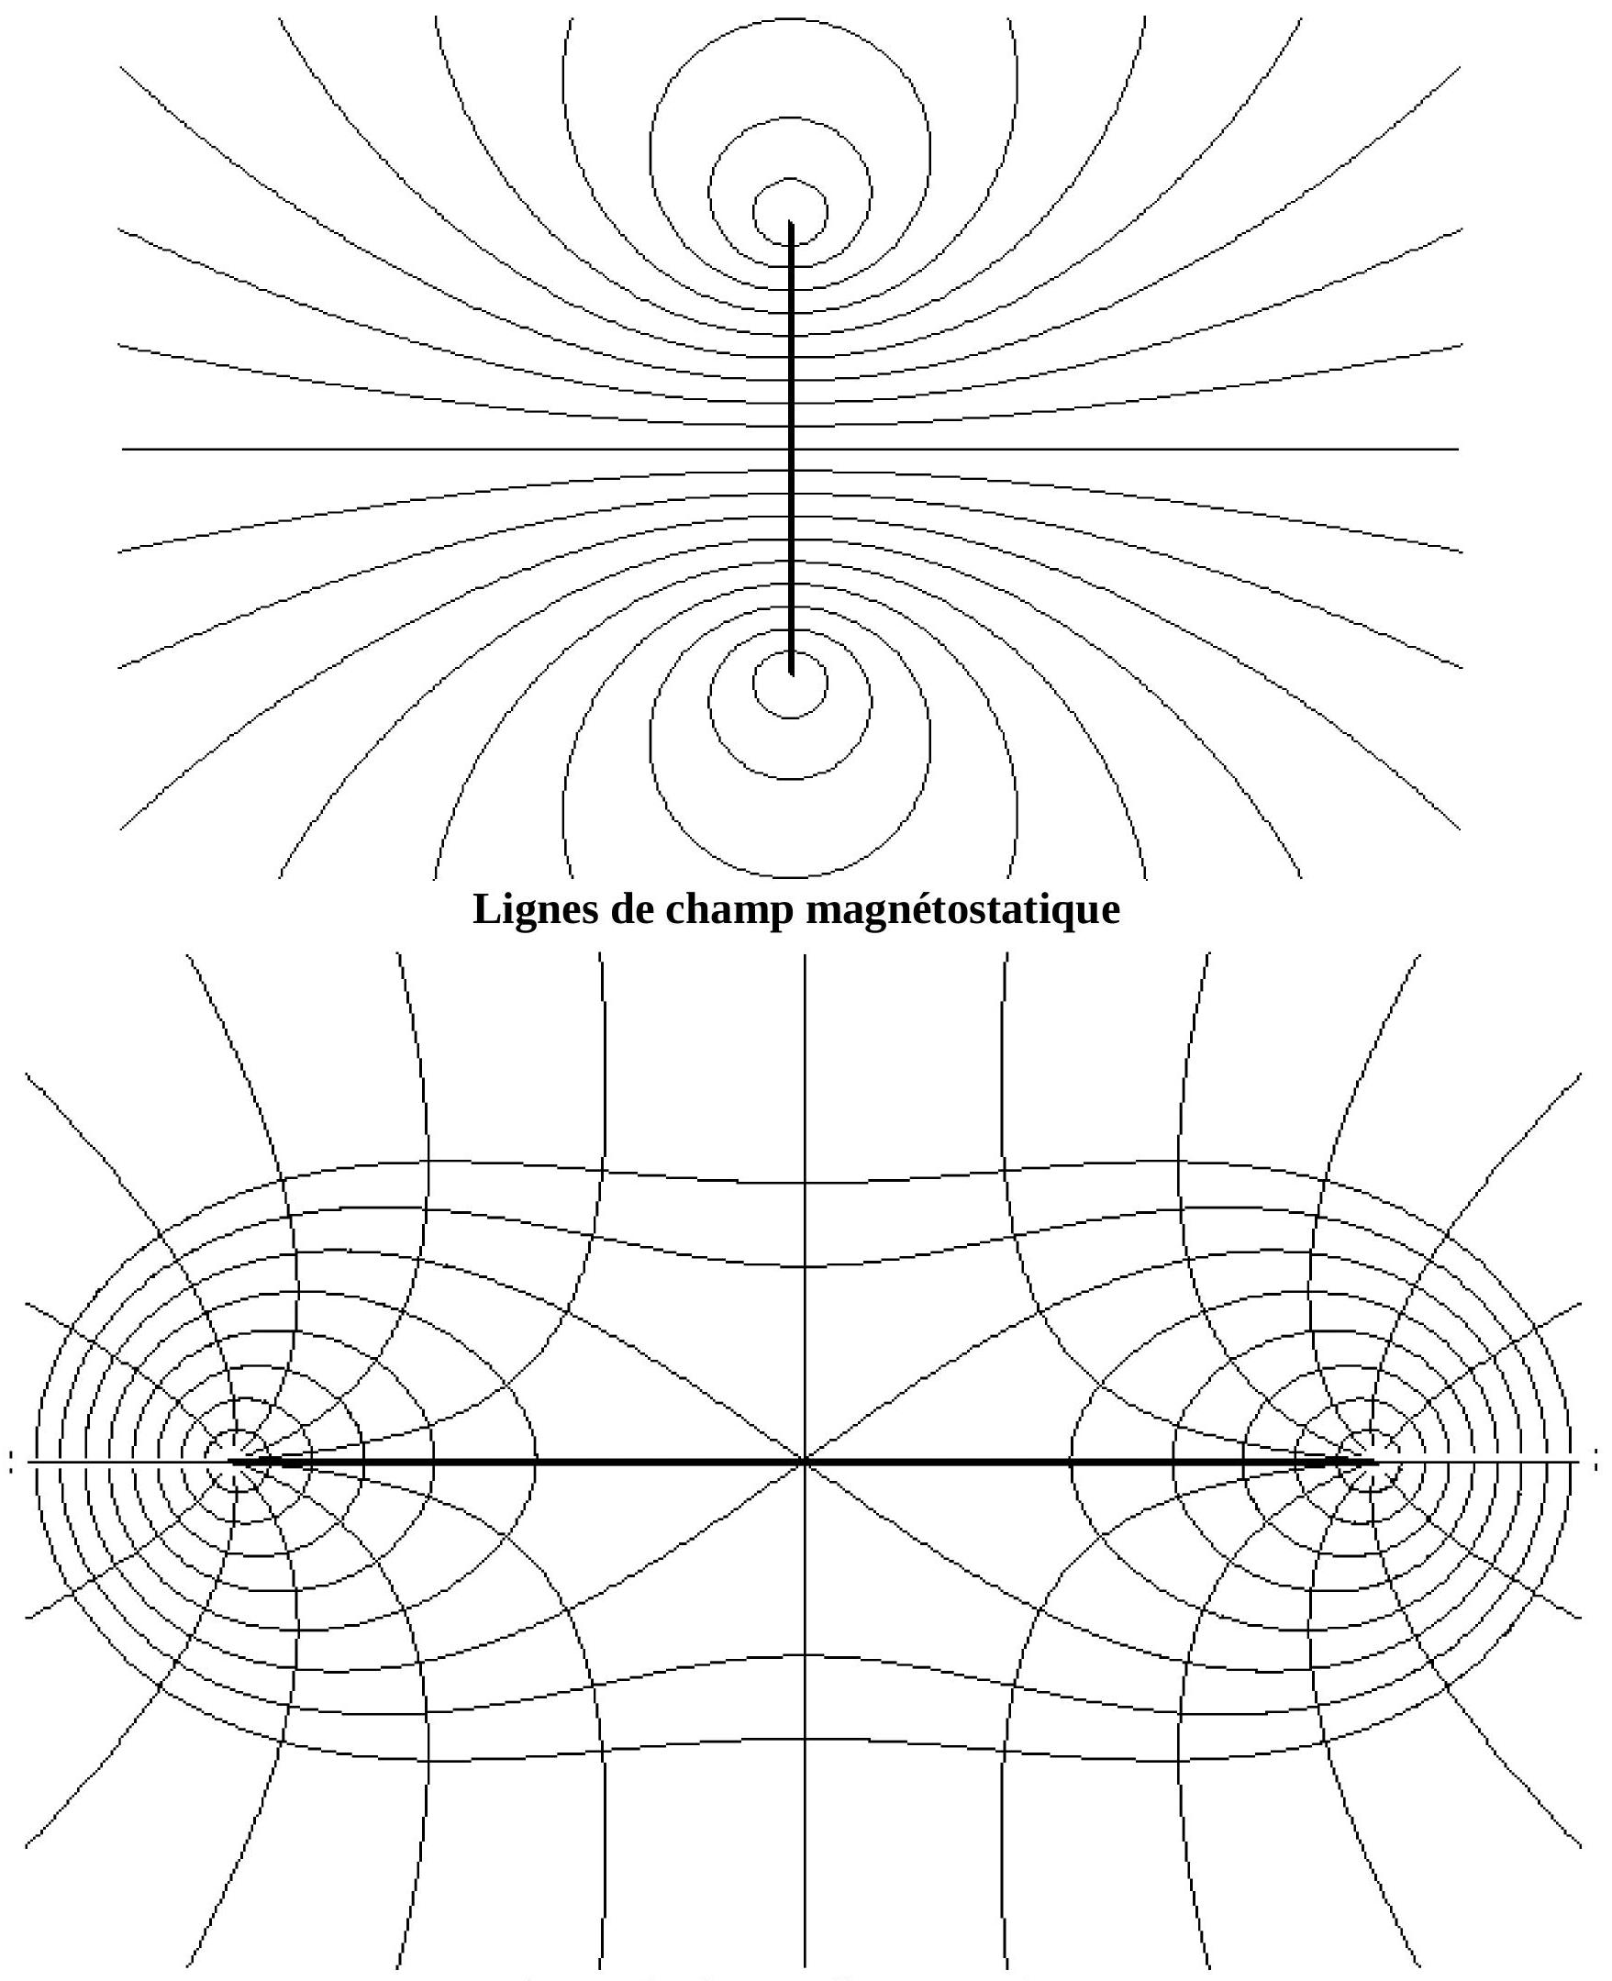
Lignes de champ électrostatique


